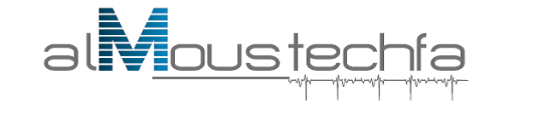
Pavillon France
alMoustechfaSalon International des Expertises pour le domaine Hospitalier
Algérie - Alger
du 8 au 11 avril 2015

Venez présenter votre expertise et votre savoir-faireauxautorités sanitaires algériennes durant l’unique et
incontournable rendez-vous hospitalier en Algérie

- VOUS ÊTES...
Constructeur, architecte, fournisseur de services et de produits du second-oeuvre hospitalier, équipementier hospitalier, fournisseur de services et produits pour l’hygiène hospitalière, prestataire de services d’e-santé,fournisseur de services de formation,….

- VOUS VOULEZ...
- vous positionner auprès de la commande hospitalière publique et privée
- vous faire connaître auprès des maîtres d’ouvrages en charge de la réalisation des 10 nouveaux CHU et la rénovation des 15 CHU en service

Rappel :Présence obligatoire durant toute la durée du salon.

- Malgré un environnement économique un peu moins propice qu’auparavant du fait de la baisse des cours du pétrole, un ambitieuxprogramme public àhorizon 2018est toujours maintenupar les autorités sanitaires algérienneset porte sur :
90%

des décideurs publics
seront
présents
- La rénovationet modernisation des 15 CHU existants dont 5 à Alger,
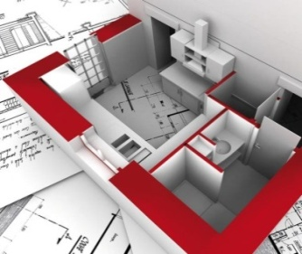
- La rénovation et modernisation de 42 établissements sanitaires réalisés en pré-fabriqué,
- La réalisation de10 CHU d’une capacité de plus de 500 lits/ chacun, dont 4 sont en phase de démarrage et les 6 autres sont prévus en lancement pour fin 2015,
- La réalisation de 16 Centres anti-cancer à l’horizon 2018,
- Les besoins en formation de 26 000 agents paramédicaux,
- Les projets privés en phase de validation dépassent la cinquantaine, dont 2 hôpitaux de 100 et 300 lits,
- La seconde édition du salon alMoustachfa de 2015, initiée par l’agence publique AREES en charge des investissements et réalisations des structures sanitaires publiques, prévoit la participation de plus de 150 exposants sur une surface de 6.000 M2,
- La demande publique algérienne, qui représente 90% de la demande totale sera présente via :
- AREES-Agence Nationale de Gestion des Réalisations et d’Equipement des Etablissements de Santé,
- 48 DSP (Directions de la Santé et de la Population) organes publics de gestion de la santé sur les 48 wilayas (préfectures),
- 15 Centres Hospitalo-Universitaires-CHU,
- Services de la santé militaire, de la police nationale et de la protection civile,
- 4 maîtres-d’oeuvre en charge de la réalisation des 4 nouveaux CHU : Bouygues (France), Rizzani de Eccher (Italie), Daewoo (Corée du Sud), IHG (Royaume-Uni).
Thématiques du salon

La 2ndeédition du salon AlMoustchfa est jumelée avec la 1èreédition du salon Hospimat, dédié au bâtiment et matériaux de construction hospitaliers :

- Second-oeuvre dédié au secteur hospitalier,
- Hygiène hospitalière,
- Construction hospitalière,
- Equipement médical et hospitalier,
- E-santé,
- Services dédiés au secteur hospitalier,
- Formation
Les avantages de l’espaceFrance
- Une visibilité optimale,
- Des coûts de participation réduits,
- Un stand « clés en main » et « sur mesure »,
- Présence sur le pavillon d’experts de BusinessFrance

En exposant sur le Pavillon France, vous rejoignez un groupement de stands accueillant des entreprises françaises réunies sous une bannière « France » permettant d’accroître votre visibilité.
Et, quam nat quis ellorepe nonsectur sa quatatem apiet
Et, quam nat quis ellorepe nonsectur sa quatatem apiet
NOTRE OFFRE Date limite d’inscription : 19février 2015
FORFAITS | MONTANT HT | MONTANT TTC
Stand individuel de 6 m²(uniquement sur Pavillon France)  Stand aménagé comprenant : structure, moquette, sortie électrique 220V, cloisons de séparation, enseigne, rail de spots, une table, 2 chaises, nettoyage quotidien du stand. | 1.550 € | 1.860 €
Stand individuel de 8 m²(uniquement sur Pavillon France)  Stand aménagé comprenant : structure, moquette, sortie électrique 220V, cloisons de séparation, enseigne, rail de spots, une table, 3 chaises, nettoyage quotidien du stand. | 2.100 € | 2.520 €
Stand individuel de 9 m²(uniquement sur Pavillon France)  Stand aménagé comprenant : structure, moquette, sortie électrique 220V, cloisons de séparation, enseigne, rail de spots, une table, 3 chaises, nettoyage quotidien du stand. | 2.350 € | 2.820 €
Stand individuel de 12 m²  Stand aménagé comprenant : structure, moquette, sortie électrique 220V, cloisons de séparation, enseigne, rail de spots, une table, 3 chaises, nettoyage quotidien du stand. | 3 100 € | 3 720 €
Angle A : sur une longueur de 4M | 250 € | 300 €
Angle B : sur une longueur de 3M | 200 € | 240 €
Notre offre comprend la création de votre Vitrine YOU BUY FRANCE : un espace web pour exposer pendant 1 an vos produits et savoir-faire sur www.ubifrance.com, le site mondial de promotion des exportateurs français.
Pour toute demande supplémentaire, nous contacter avant votre venue.
Services inclus

Pour préparer votre salon en amont :
- Possibilité de disposer de prix compétitifs au niveau des hôtels (dans la limite des places disponibles),
- Communiqué de presse pour l’ensemble du Pavillon,
- Inscription au catalogue du salon (si fourniture des supports nécessaires avant le 28/02/2015),
- Réunion d’information marchéavec mise à disposition du dossier participant dès votre arrivée,
Pendant le salon :

- Présence de l’équipe BusinessFrance d’Alger durant toute la durée du salon,
- Espace « clé en main »,
- Mise à l’honneur du « Pavillon France » auprès des autorités sanitaires algériennes,
- Forfait d’accès internet offert (selon disponibilités du fournisseur),
- Cocktail de bienvenue,

Après le salon :
- Visibilité durant une année surwww.ubifrance.com, le site mondialde promotion des exportateurs français, via lacréation de votre Vitrine YOU BUY France,
- Guide des Affaires 2015 : outil indispensable pour vous aiderdans votre approche marché,
- Inscription automatique àSynergies Santé Algérie,

NOS services COMPLÉMENTAIREs

 | HT | TTC
Dossier de Presse Salon :  Ensemble des documents d’information entreprise et produits/services destinés à la presse locale pour vous permettre une visibilité optimale sur des revues spécialisés. | 1 800,00 € | 2 160,00 €
Programme de rendez-vous d’affaires personalisés :  Afin d’optimiser votre participation au salon alMoustachfa, le programmes vous  permettra de développer votre portefeuille contacts (4 à 6 rendez-vous ciblés) avec des prospects correspondant à votre cahier des charges. | 900,00 € | 1.080,00 €
Suivi de Contacts :  - Relance des prospects sélectionnés (maximum 5) via la qualification et l’évaluation du niveau d’intérêt suscité durant le mois suivant la rencontre,  - Transmission des commentaires et intérêts recueillis pour votre offre. | 600,00 € | 720,00 €
Kit Export : Support opérationnel présentant votre offre de façon personnalisée et en langue locale selon les spécificités du marché local. | 600,00 € | 720,00 €
PROAO : Abonnement d’une année à la base mondiale des Appels d’offres et projets internationaux.  Outil indispensable pour le suivi des projets et appels d’offres mondiaux. | 590,00 € | 708,00 €
Conférence :  - communication auprès du public présent durant 1 heure au sein de la salle de conférences du salon,  - invitation d’une sélection de prospects selon votre cahier des charges. | 400,00 € | 480,00 €

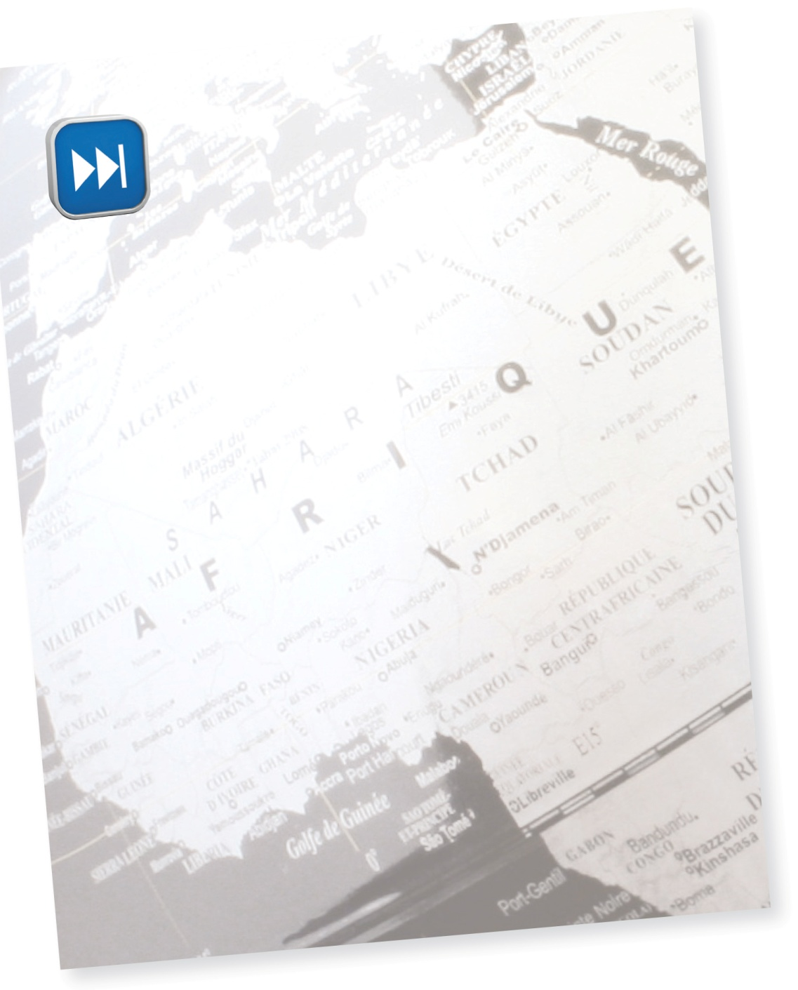
Retrouvez tous nos événements sur www.businessfrance.fr et créez votre alerte e-mail afin d’être informé régulièrement et automatiquement des dernières actualités.

- CMEF 2015
Salon De la Santé CMEF
CHINE - Shanghai–15 au 18 mai 2015
Pavillon France
Contact : Jennifer.olszowy@businessfrance.fr

- HOSPITALAR 2015
Salon international des produits, équipements, services et technologies médicaux
BRESIL–Sao Paulo–19 au 22 mai 2015
Pavillon France
Contact :Jennifer.olszowy@businessfrance.fr

- Colloque et rendez-vous d’affaires: Santé et technologies médicales Vietnam-Cambodge
CAMBODGE-VIETNAM–Hanoi–Ho Chi Minh Ville 15 et 19 juin 2015
Colloque
Contact : sylvie.fure@businessfrance.fr
Date limite d’inscription :

Dans la limite des places disponibles.
26 février 2015

Pour toute information
complémentaire, contactez :

Ahmed LARRAS
Conseiller Export
Tél : +213 (0) 21 98 15 61
Ahmed.larras@businessfrance.fr

Nos prochains
rendez-vous

